PAK DAN MORALITAS
Suatu Tinjauan Teologis Praktis Tentang Pengaruh Pelaksanaan Pendidikan
Agama Kristen (PAK) dalam Keluarga Terhadap Perkembangan Moralitas
Anak Remaja Umur 12-14 Tahun di Gereja Toraja Jemaat Karassik, Klasis
Rantepao
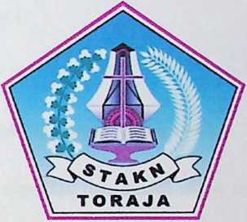
SKRIPSI

Diajukan Kepada Sekolah Tinggi Agama Kristen Negeri (STAKN) Toraja
dalam Memenuhi Salah Satu Persyaratan untuk Memperoleh Gelar Sarjana
Pendidikan Agama Kristen
Nama : GERSANI
NIRM : 2005 2055
SEKOLAH TINGGI AGAMA KRISTEN NEGERI (STAKN) TORAJA
TAHUN 2011
i

Judul Skripsi | : PAK DAN MORALITAS
Sub Judul | :Suatu Tinjauan Teologis-Praktis Tentang pengaruh  Pelaksanaan PAK dalam Keluarga dan Pengaruhnya  Terhadap Perkembangan Moralitas Anak Remaja Usia 12-14  Tahun di Gereja Toraja Jemaat Karassik.
Diajukan Oleh | : Gersani
NIRM | : 2005 2055
Jurusan | : Pendidikan Agama Kristen (PAK)

Menyatakan bahwa setelah diperiksa dan diteliti ulang ternyata sudah memenuhi
persyaratan untuk diuji guna memperoleh gelar Pendidikan Kristen (S.Pd.K) di
Sekolah Tinggi Agama Kristen Negeri (STAKN) Toraja.
Mengkendek, Maret 2011
Do<en Pembimhino I
SOLON, M.Th
Dosen Pembimbing H
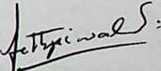
FETTY SIWAH, S.PAK
NIP: 196612012006042001
ii

HALAMAN PENGESAHAN  Judul Skripsi : PAK DAN MORALITAS  Sub Judul | Suatu Tinjauan Teologis-Praktis tentang Pengaruh  Pelaksanaan PAK dalam Keluarga dan Pengaruhnya  terhadap Perkembangan Moralitas Anak Remaja Usia 12-14  Tahun di Gereja Toraja Jemaat Karassik.

Sebagai Salah Satu Persyaratan Guna Memperoleh Gelar Sarjana Pendidikan Kristen
pada Sekolah Tinggi Agama Kristen Negeri Toraja.
Dipersiapkan oleh : Gersani
NIRM : 2005 2055
Dosen Pembimbing ; J. R Pasolon, M.Th & Fetty Siwah, S.PAK
Telah Dipertahankan Oleh Penulisnya Di Depan Penguji Pada Ujian Sarjana (SI)
Sekolah Tinggi Agama Kristen Negeri Toraja.
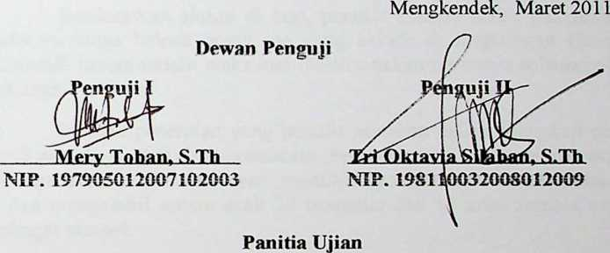
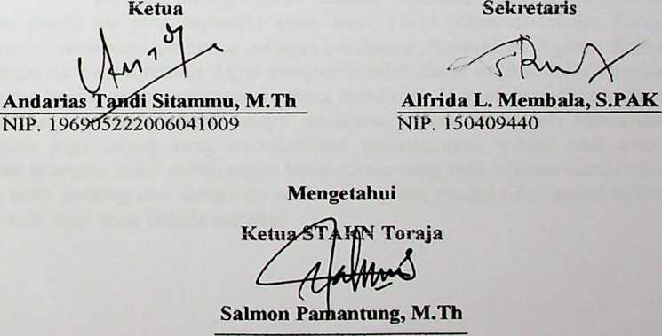
NIP: 197607272006041001
iii
ABSTRAKSI
Gersani, Judul: PAK dan Moralitas. Suatu Tinjauan Teologis-Praktis
Tentang Pengaruh Pelaksanaan Pendidikan Agama Kristen dalam keluarga terhadap
perkembangan Moralitas anak Remaja Usia 12-14 tahun di Gereja Toraja Jemaat
Karassik Klasis Rantepao.
Dalam masa remaja, peran orangtua sebagai salah satu pelaksana
Pendidikan Agama Kristen Terhadap Perkembangan Moralitas anak remaja
khususnya dalam tingkah laku mereka sehari-hari sudah tidak menampakkan tingkah
laku yang baik, karena itu peran keluarga khususnya orangtua sangat penting di
dalam mengajarkan agama sehingga pengajaran agama itu dapat memengaruhi
tingkah laku mereka terlebih menampakkannya di dalam kehidupannya sehari-hari
dan hal itu merupakan tugas yang sangat penting dan menjadi tanggung jawab utama
orang tua.
Berdasarkan alasan di atas, penulis tertarik untuk mengkaji masalah
ini. Penulis menduga bahwa orang tua yang berada di lingkungan Gereja Toraja
Jemaat Karassik belum terlalu maksimal melaksanakan perannya sebagai pengajar di
dalam keluarga.
Metode penelitian yang penulis gunakan dalam mengkaji masalah ini
adalah studi pustaka,angket dan wawancara. Penulis menetapkan seluruh orangtua di
Gereja Toraja Jemaat Karassik yan memiliki anak umur 12-14 Tahun sebagai
populasi dan mengambil secara acak 20 orangtua dan 15 anak remaja umur 12-14
Tahun sebagai sampel.
Dengan menggunakan metode penelitian di atas, penulis mendapati
bahwa orang tua yang memiliki anak umur 12-14 tahun di Gereja Toraja Jemaat
Karassik memahami perannya sebagai pelaksana Pendidikan Agama Kristen dalam
keluarga, agar anak remaja dapat menjadi teladan lewat tingkah laku mereka. Namun
orangtua belum melaksanakannya secara maksimal. Hal ini disebabkan karena jarang
melakukan ibadah keluarga, hanya memotivasi anak mengikuti kebaktian remaja,
orangtua juga jarang yang memfasilitasi perlengkapan rohani anak-anak remaja,
bahkan orangtua tidak membangun komunikasi yang baik dengan pembimbing KAR,
yang lebih penting dari semua itu adalah orang tua sendiri tidak memberikan teladan
yang baik bagi anak remaja mereka.
iv

